Mimosa - Estatus Actual de Red (Current Network Status) en Mimosa Cloud

Este articulo explica a detalle el panel de Current Network Status en el sitio de Mimosa Cloud

Esta panel provee un resumen del estatus de todos los dispositivos en su red. Hay dos vistas posibles que pueden ser mostradas utilizando el icono azul que se encuentra en la esquina derecha superior.

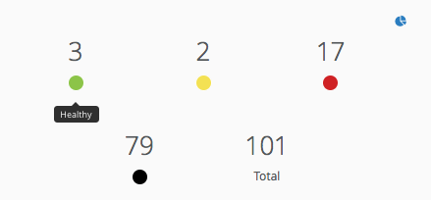

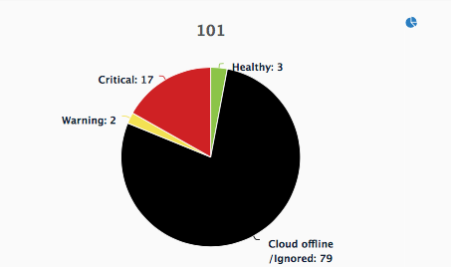

A continuación se describe el significado de cada color con el numero de dispositivos Mimosa:

* **Color Verde**: Indica el numero de dispositivos satisfactoriamente conectados al Cloud y son clasificados como "Healthy".
* **Color Amarillo**: se refiere a esos dispositivos que pueden tener un firmware o un Regulatory Domain incorrecto o hay un problema menor que debe solucionarse (La columna de problemas debajo de Device Details listará el problema en especifico).
* **Color Rojo**: Mostrara para enlaces completos que no ya no están conectados al Cloud o todos los clientes C5/G2 que ya no están conectados a un A5.
* **Color Negro**: es para cualquier dispositivo que ha sido desbloqueado pero que nunca ha sido conectado al Cloud.

Haga clic en cualquier número o sección de la gráfica circular para mostrar una vista tabular de los dispositivos filtrados por el estado asociado.